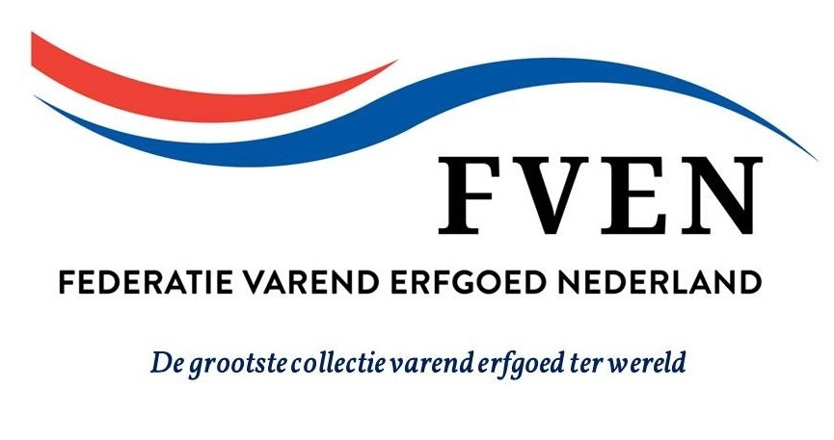

De FVEN zoekt nieuwe bestuursleden

De Federatie Varend Erfgoed Nederland (FVEN) is de koepel van behoudsorganisaties van het Nederlands Varend Erfgoed.
De FVEN behartigt de gemeenschappelijke belangen van deze behoudsorganisaties. Zij pakt de problemen op die voor meerdere organisaties spelen en zij houdt daarvoor contact met andere organisaties en verschillende ministeries. Daarnaast coördineert en stimuleert de FVEN activiteiten die van belang zijn voor het Varend Erfgoed.
Tevens faciliteert de koepel de 15 aangesloten behoudsorganisaties, onder meer door de registratie van het varend erfgoed in een nationaal 'Register Varend Erfgoed Nederland'.
De FVEN heeft de volgende commissies:
- Register
- Wet & Regelgeving
- Communicatie
- Droge – en natte evenementen

De FVEN werkt samen met:
- Mobiele Collectie Nederland (MCN)
- European Maritime Heritage (EMH)
- Federatie Instandhouding Monumenten (FIM)

Het bestuur van de FVEN bestaat uit een Algemeen Bestuur waarin alle aangesloten behoudsorganisaties zijn vertegenwoordigd en een Dagelijks Bestuur.

Voor het Dagelijks Bestuur zijn er twee vacatures (M/V):
- Vicevoorzitter
- Secretaris

Voor informatie over deze vacatures kan je contact opnemen met Olav Loeber, vicevoorzitter.
Olav.loeber@gmail.com

www.fven.nl

